**Гульня-падарожжа “ Мая Беларусь**

*Настаўнік: Масюк Л.Т.*

**Мэта:** фарміраваць цікавасць да гісторыі Беларусі, развіваць пазнавальны інтарэс у дзяцей, пашыраць кругаагляд, слоўнікавы запас вучняў, вучыць дзейнічаць у камандзе, выхоўваць патрыятызм і пачуцце гонару за Айчыну, любоў да сваей Радзімы.

**Ход мерапрыемства**

Гучыць музыка(на фоне музыкі дзеці чытаюць вершы)

1.На карце вялікага свету яна як кляновы лісток,

Песня гарачага лета, крынічнай вады глыток.

2.Мяжуе з Польшчай, Украінай, Расіяй, Латвіяй, Літвой.

Твой родны край, твая Айчына, жыццё тваё і гонар твой.

3. I ты яе запомні імя, як неба, сонца і зару.

Твая зямля, твая Радзіма названа светла: Беларусь!

4. Беларусь — чароўны край, пушчы і палеткі,

Па вясновых паплавах расцвітаюць кветкі.

5.Беларусь — гняздо буслоў, птушак белакрылых.

Наша родная зямля, наш куточак мілы.

6.Беларусь — азёрны край, гарады ды сёлы,

Сіні-сіні небакрай, вечныя дубровы.

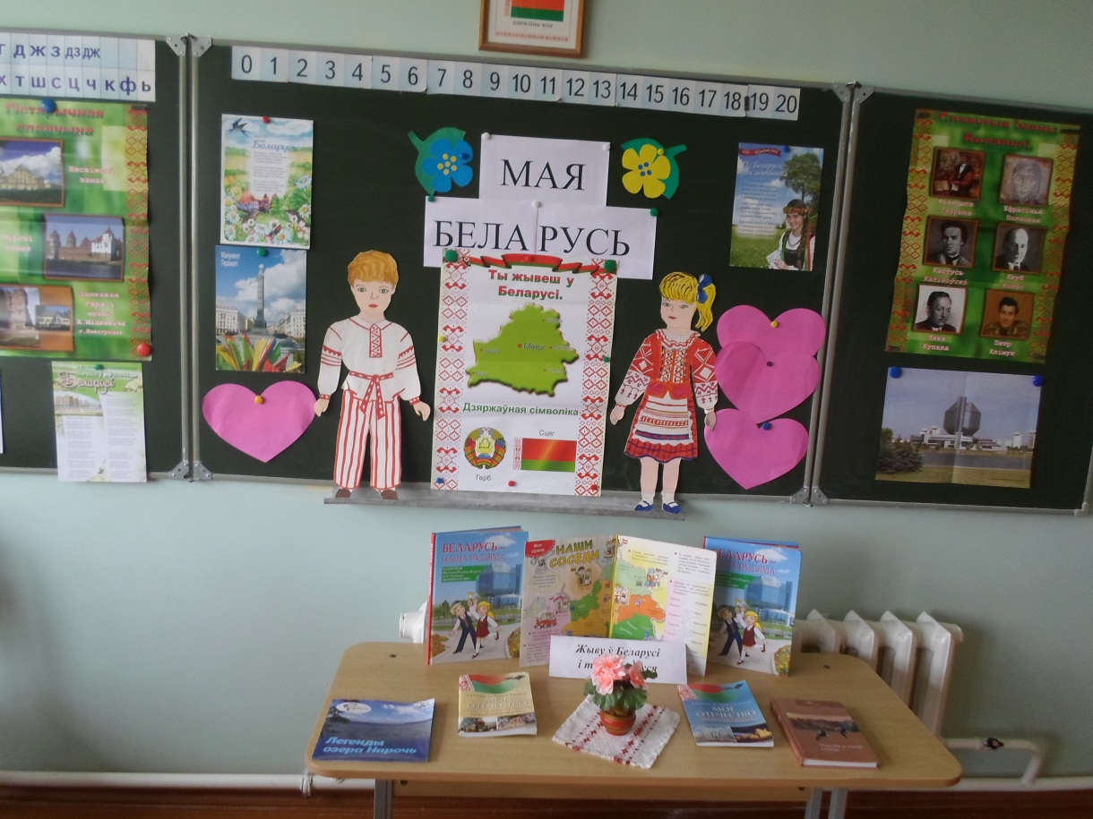

**Вядучы:**Добры дзень!Сення я запрашаю ўсіх вас адправіцца ў незвычайнае падарожжа,якое пройдзе па прыгожым,цікаўным і дзіўным краі.

Беларусь-мая маці і мова, ”паветра і хлеб” .Кожны чалавек непасрэдна звязаны с той зямлёю,на якой нарадзіўся.Так і мы павінны ведаць ,што краіна,у якой мы жывём ,-гэта самы цудоўны падарунак лёсу,самае дарагое, што ў нас есць.

У нашай гульні- падарожжы ўдзельнічаюць дзве каманды: каманда хлопчыкаў-Беларусы і каманда дзяўчынак –Беларусачкі.

Ім слова.

Я - дзяўчынка-беларуска

З васільковымі вачыма.

Хоць малая, але знаю:

Беларусь – мая Радзіма.

Я — беларус маленькі

3 блакітнымі вачыма.

Хачу і я, каб лепей

Жыла мая Радзіма.

**Вядучы**:А сачыць за нашай гульнёй будзе журы.

Гульня-падарожжа пачынаецца.

І першы прыпынак.

***1.Прыпынак “Зямля пад белымі крыламі”( Слайд 2)***

Зямля Беларусі!Бары і дубровы,

Жытнёвае поле,шаўковы мурог.

У промнях рабіны заход вечаровы ,

Што клёкат буслоў-

Ручаёў пералівы

І ў шумных прысадах стужкі дарог.

**1 Конкурс “Складзі карту Беларусі”**

Неаобходна скласці карту Беларусі і падпісаць абласныя гарады.

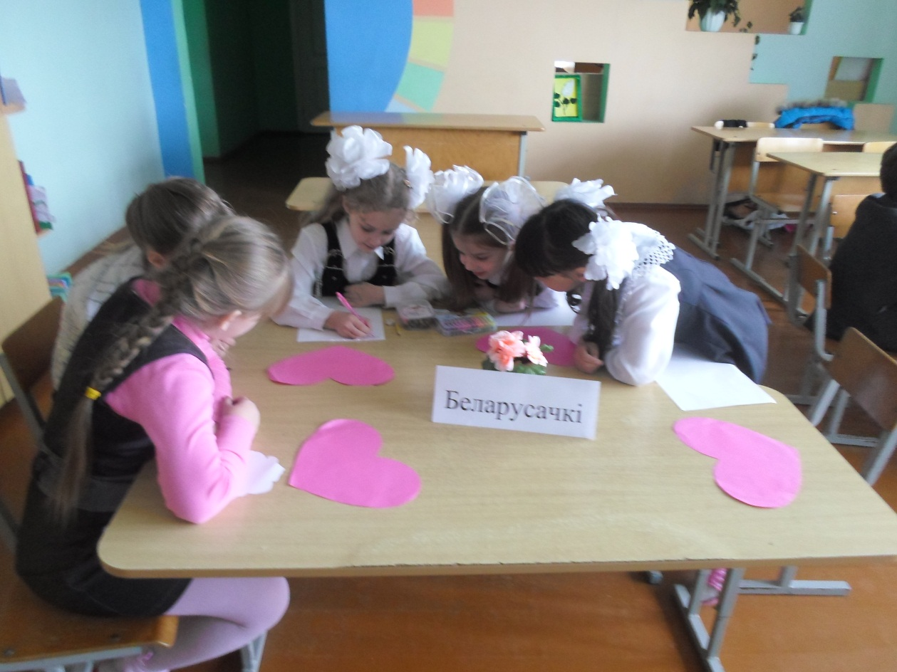

**2.Конкурс “Падумай і напішы”**

1.Як называецца закон,што вызначае жыццё нашай дзяржавы , правы і абавязкі грамадзян***?(Канстытуцыя РБ)***

2.Які горад у нашай краіне носіць ганаровае званне “горад-герой*”?****(Мінск)***

3.Назавіце дзяржаўныя сімвалы Рэспублікі Беларусь. ***(герб,сцяг,гімн).***

4.Якую дату адзначаюць у Беларусі 3 ліпеня? ***(Дзень незалежнасці Рэспублікі Беларусь).***

5.Які абласны цэнтр Беларусі бярэ назву ад бярозавай кары***?(Брэст-бяроста).***

6.Колькі колераў і якія мае беларускі сцяг?(***тры-зялёны,чырвоны,белы).***

7.Якімі кветкамі пераплецены герб? ***(З аднаго боку ружовымі кветкамі канюшыны , з другога –блакітнымі кветкамі лёну).***

8.У якім горадзе нарадзіўся першадрукар ?***(у Полацку)***

9.Назавіце самае вялікае па плошчы возера.Побач з ім размешчаны беларускі курорт***.(возера Нарач)***

10.Якая расліна з’яўляецца сімвалам Беларусі***?(васілек)***

11.Назавіце самыя буйныя рэкі Беларусі***.(Днепр, Неман, Прыпяць, Заходняя Дзвіна,Сож,Бярэзіна).***

12.Другі хлеб у Беларусі***?(бульба)***

**Слова журы.**

***2 Прыпынак “Беларускія гарады”( Слайд 3)***

**Узнавіце назвы беларускіх гарадоў:**

Ж… …б…н П…л… …к В…ц… …ск

Л…н…н…ц С…л…г… …с… С…ўб…ы

Л…х…в… …ы Д… …г…ч…н С…у…к

М…н…к --5 балаў

**Слова журы.**

***3 прыпынак “Паэтычны напеў”( Слайд 4)***

**1 Конкурс “Ёсць такая зямля”**

…Зямля Беларусі,зялёныя долы!

З крыніц тваіх чыстых пад шумнай вярбой

Зачэрпнулі думы Купала і Колас,

На кожнай сцяжынцы іх песня і голас

З тваёй журбою і ўцехай тваёй.

Вы павінны ўставіць ва ўрыўкі з вершаў прапушчаныя словы ,а затым па чарзе выразна прачытаць іх у голас.Ацэньвацца будзе не толькі правільнасць выканання задання (2 бала),але і вашы чытацкія здольнасці(да трох дадатковых балаў).

*Ад ветру гнуцца вербалозы,*

*Бяжыць дарога напрасткі.*

*Мой край-бялюткія****…(бярозы)***

*Абапал сіняе…ракі*

*Мой край—лугі і пералескі ,*

*Крыніцы звон і шум лясны,*

*Мой край—блакітныя* ***…(пралескі)***

*На сцежках ранняе* ***…(вясны).В.Вярба.***

*Неба чыстае і глыбокае*

*І бярозавы ціхі****…(гай)—***

*Беларусь мая****…(сіняковая),***

*Беларусь мая,родны край,*

*Славай слаўная ты быліннаю,*

*Залатою сваёй красой,*

*Майскай песняю****…(салаўінаю)***

*І вясёлкаю над****…(ракой). У.Карызма.***

**2 Конкурс “Прыказкі і прымаўкі”**

**Запісаны прыказкі аб Радзіме.Вам неабходна па пачатку ўзнавіць і дапісаць прыказку.**

1. Родная зямелька,як зморанаму пасцелька.
2. Няма смачнейшай вадзіцы, як з роднае крыніцы.
3. Чалавек без Радзімы, што салавей без песні.
4. Добра працуеш – Радзіму мацуеш.
5. Радзіма – матка, чужына – мачыха.

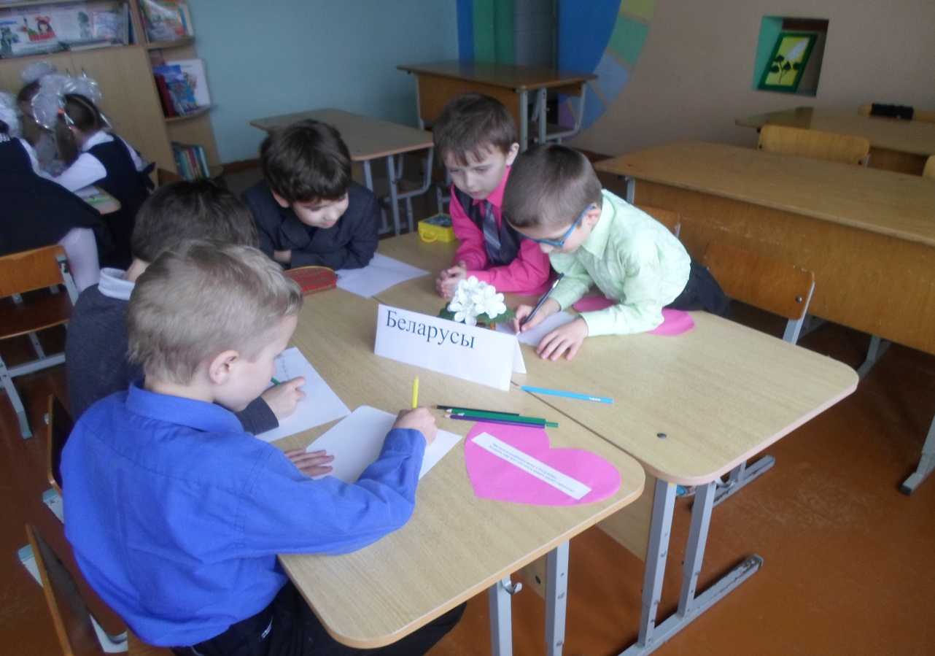

**Слова журы**

**4 прыпынак “Спадчына”( Слайд 5)**

*О, край родны, край прыгожы!*

*Мілы кут маіх дзядоў!*

*Што мілей у свеце божым*

*Гэтых светлых берагоў…* ***Я.Колас***

**1 Конкурс “Па партрэту назаві”**

**Назваць па партрэту славутых людзей Беларусі**

* Янка Купала***( Слайд 6)***
* Якуб Колас***( Слайд 7)***
* Адам Міцкевіч***( Слайд 8)***
* Францыск Скарына***( Слайд 9)***
* Максім Багдановіч***( Слайд 10)***
* Еўфрасіння Полацкая***( Слайд 11)***

**Слова журы**

**5 прыпынак “Беларуская гасцёўня” ( Слайд 12)**

**1 Конкурс “Адкажыце што за свята”**

1. Старадаўняя абрадавая ўрачыстасць, прымеркаваная да летняга сонцастаяння. Святкавалася ў гонар Сонца, росквіту жыватворчых сіл зямлі. Святкавалася ў ноч з 6 на 7 ліпеня. **(*Купалле*)**
2. Старажытнае перадвеснавое свята, звязаннае з культам прыроды (адраджэннем пладаносных сіл зямлі). Провады зімы, паскарэнне прыходу вясны, забеспячэнне багатага ўраджаю і дастатку ў хаце. **(*Масленіца*)**

**2 Конкурс “Песня беларуская”**

**Па зайгранай мелодыі здагадацца, што за песня.**

*Песні: “Мікіта”, “Саўка ды Грышка”, “Купалінка”, “Лявоніха” і інш.*

**6.Апошні прыпынак “Ад чыстага сэрца”( Слайд 13)**

( стварэнне “жывой” карты Беларусі)

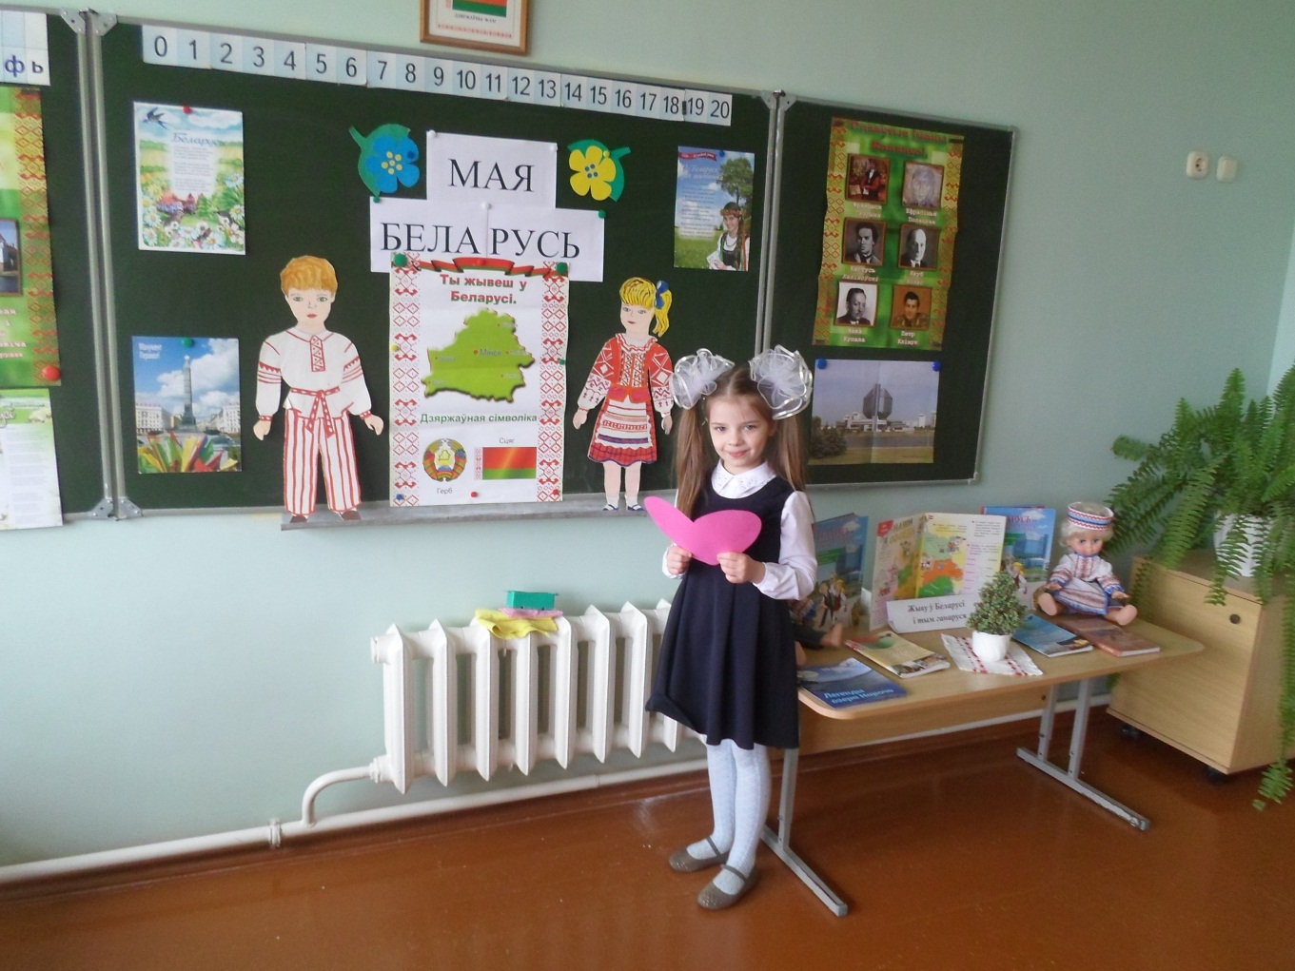

Дарагія сябры! Кожны чалавек павінен любіць сваю Радзіму, берагчы і ахоўваць яе багацці. Вы вядома, разумееце, што ад кожнага з нас залежыць, ці захаваем мы ўсё тое, што створана рукамі продкаў, ці прыумножым славу роднай краіны, ці будуць ганарыцца намі нашы патомкі, ці скажуць дзякуй за тое, што мы аставілі ім прыгожы родны край.

У вас на стале ляжаць “сэрцы”. Я вам прапаную прадоўжыць фразу, пачатую на “сэрцах”. Аддайце часцічку свайго маленькага сэрца сваёй роднай Беларусі.

Дзеці пішуць свае пажаданні і прымацоўваюць “ сэрцы” з пажаданнямі на карце Беларусі .

***Мне вельмі падабаецца жыць у Рэспубліцы Беларусь, таму што…….***

***Я ганаруся сваей Беларуссю, таму што….***

***Я хацеў бы пажадаць нашай Беларусі…***

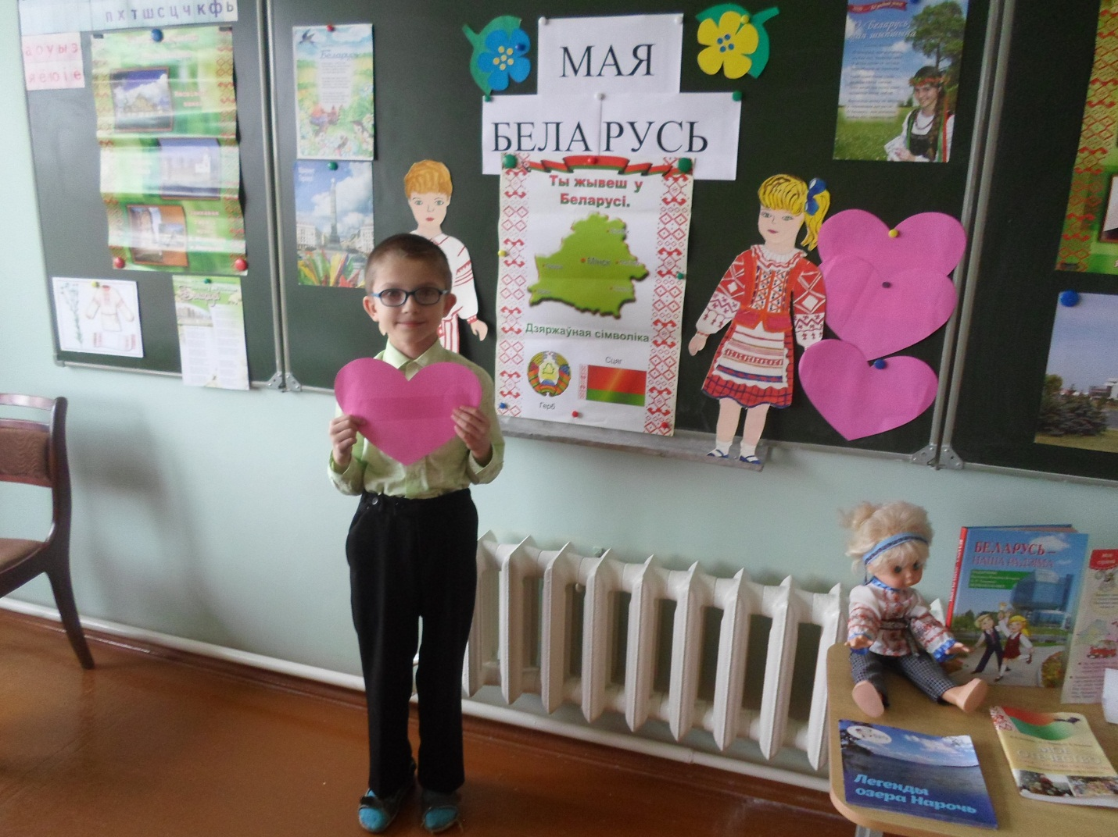

***Слова журы***

**Вядучы**:Наша гульня – падарожжа заканчваецца. І напрыканцы я хачу вам зачытаць адну гісторыю.

Ці то полем, ці то лесам ішлі тры падарожнікі. Ішлі яны тры дні і тры ночы ды яшчэ поўдня. Прытаміліся. Прыселі. Раптам чуюць – спявае нехта.

Прыслухаўся першы:

* Відаць, жаўранак.
* Не, кажа –другі, -гэта лес шуміць.

А трэці прыпаў вухам да зямлі і прашаптаў:

- Ды гэта ж зямля наша спявае.

- Вось якая яна, наша зямля беларуская.

( Дзеці чытаюць вершы)

Радзіма наша-Беларусь,

І колькі не шукай,

Не знойдзеш ты на ўсёй зямлі

Мілей,чым гэты край.

Не знойдзеш ты такіх людзе й,

Іх сэрцы-дабрыня;

Яна струменіць,льецца ў свет

Крынічкаю штодня.

**Вядучы**:Вельмі хочацца, каб і вы ў сваіх сэрцах назаўсёды захавалі гордасць, павагу і любоў да роднай зямлі, якая вас гадуе, стварае ўсе ўмовы для вашай шчаслівай будучыні.

( Гучыць песня “ Мая Беларусь”)

